國立中正大學犯罪防治學系
行為統計與電腦（二）教學大綱
一一四學年度第二學期

科目名稱: 行為統計與電腦（二）
英文譯名：Statistics and Computer（II）
學 分 數: 2 修別：必 修
授課教師:曾淑萍
授課教室：教育館603室
上課時間：星期二 下午2:10~4:00
聯絡方式：曾淑萍-分機36313，教育館523室crmspt@ccu.edu.tw
Office Hour:星期二下午4:00~6:00

教學目標:
使學生學習及瞭解社會科學領域常用的統計概念及SPSS統計軟體之應用，本學期「行為統計與電腦（二）」承襲上學期「行為統計與電腦（一）」建立之描述統計與推論統計之基本觀念，授課內容包括：一個母數的假設考驗、兩個母數的假設考驗、卡方檢定、單因子變異數分析、積差相關、迴歸與預測等。希冀透過本學期的學習，增加學生對推論統計之瞭解與認識

使用教材：
指定教科書：
量化研究法（二）：統計原理與分析技術 邱皓政
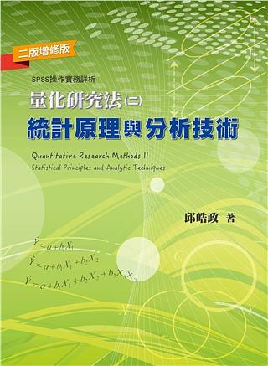

授課方式：
本課程授課主要以授課老師課堂講解指定教科書內容為主，並以SPSS之實際操作與統計實例為輔。

成績考核方式：
本課程以以下方式考核學生學習成果：學習總成績以100分計算，以下所示為各項評量方式所佔之百分比。
- 期中考成績及期末考成績共計：90%（比例由學生自訂）
- 出席成績：10%（視同學上課狀況酌予增減給分）

附註：
- 各考試未出席者，不必請假，不予補考。
- 若需請事假、公假或喪假等，請於事前備妥假單及證明，病假則需在事後補上假單及醫師診斷書證明。並寫當週上課內容之摘要報告三頁及心得一頁補救之（通過者以平均分計算，不通過者以零分計算）。
- 老師保留修改上述規定的權利。

授課大綱:
日 期 | 授 課 內 容 | 參考章節
2/18 | 課程介紹、發上學期期末考卷
2/25 | 單變項假設考驗（一）
3/4 | 單變項假設考驗（二）
3/11 | 兩個平均數的差異顯著性考驗（一）
3/18 | 兩個平均數的差異顯著性考驗（二）
3/25 | 卡方檢定（一）
3/31 | 卡方檢定（二）
4/7 | 校際活動（停課）
4/14 | 期中考
4/21 | 單因子變異數分析（一）
4/28 | 單因子變異數分析（二）
5/5 | 單因子變異數分析（三）
5/12 | 相關（一）
5/19 | 相關（二）
5/26 | 迴歸與預測（一）
6/2 | 迴歸與預測（二）
6/9 | 期末考

